
INSTITUCIÓN EDUCATIVA MONSEÑOR RAMÓN ARCILA

SEDE PUERTAS DEL SOL IV Y V

AÑO LECTIVO 2020

DOCENTE: PAOLA ANDREA CARABALÍ ZAMORANO GRADO: 3
TALLER SEMANAS DE RECESO I PERIODO, ÉTICA Y VALORES
Cali, 18 de Marzo /2020

NOMBRE__________________________________________________

CAPERUCITA VERDE ( VALOR DE LA AMISTAD)
Había una vez una hermosa niña llamada caperucita verde, tenía una
hermosa capa de color verde, pero que además era mágica, cuando
la niña estaba contenta a la capa le brotaban flores muy bonitas.
Una vez una niña envidiosa le quitó su capa y la escondió. Caperucita
se puso muy triste y un hada le regaló una capa roja, desde entonces se
llamó caperucita roja; A la niña que le escondió la capa se le puso la
piel de color verde y aún sigue verde, todos dicen que es por envidia. 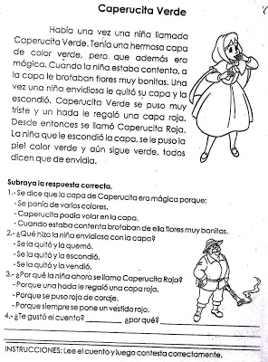
Marca con una x la respuesta correcta en las preguntas de la 1 a la 3.
- La capa de caperucita era mágica porque:

- Se ponía de varios colores.
- Caperucita podía volar en la capa.
c. Cuando estaba contenta brotaba flores muy bonitas.

2. Qué hizo la niña envidiosa con la capa:
a. Se la quitó y la quemó.
b. Se la quitó y la escondió.
c. Se la quitó y la vendió
3. Por qué la niña ahora se llama caperucita roja? :
a. Porque un hada le regaló una capa roja.
b. Porque tenía mucho coraje.
c. Porque siempre se pone un vestido rojo.

Responde las preguntas de la 4 a la 10.
4. ¿Qué es para ti envidia?
5. ¿piensa y escribe qué actitudes de envidia has tenido tú en el colegio?
6. ¿Cómo podrías corregir esas actitudes?
7. Escribe por qué no debemos envidiar a los demás.
8. ¿Por qué es importante tener amigos?
9. ¿Qué debo hacer para conservar mis amistades?
10. Escribo una carta a un amigo(a) con quién yo haya peleado en el salón,
Disculpándome por todo lo que le hice o dije. Escribir la fecha que la hago,
a quién va dirigida y quién la escribe. (la escritura no debe ser menor a , 1 página puede contener además decoración y dibujos).

NOTA: Favor pegar la hoja y desarrollar el taller en el cuaderno de la asignatura correspondiente.

INSTITUCIÓN EDUCATIVA MONSEÑOR RAMÓN ARCILA

SEDE PUERTAS DEL SOL IV Y V

AÑO LECTIVO 2020

DOCENTE: PAOLA ANDREA CARABALÍ ZAMORANO GRADO: 3
TALLER SEMANAS DE RECESO I PERIODO, CÁTEDRA DE PAZ
Cali, 18 de Marzo /2020

NOMBRE__________________________________________________

1.¿Qué es el respeto?
2.¿ Qué significa la frase ´´NO HAGAS A LOS DEMÁS, LO QUE NO QUIERES QUE TE HAGAN A TI?
3. ¿Qué es solidaridad?
4.¿Qué es el Coronavirus?, ¿Qué es pandemia?
4.¿ De qué manera las personas podemos ser solidarios con la situación que estamos atravesando en este momento con el Coronavirus?
5. ¿Qué son valores?
6. Elabora un listado de valores.
7. ¿Qué son antivalores?
8. Elabora un listado de antivalores.
9.Realiza un cuadro donde se comparen los valores y antivalores que se observan en la humanidad actualmente, con el Coronavirus que nos está afectando.
10.Cómo te imaginas el coronavirus, dibújalo y coloréalo.

NOTA: Favor pegar la hoja y desarrollar el taller en el cuaderno de la asignatura correspondiente.

INSTITUCIÓN EDUCATIVA MONSEÑOR RAMÓN ARCILA

SEDE PUERTAS DEL SOL IV Y V

AÑO LECTIVO 2020

DOCENTE: PAOLA ANDREA CARABALÍ ZAMORANO GRADO: 3
TALLER SEMANAS DE RECESO I PERIODO, CIENCIAS NATURALES
Cali, 18 de Marzo /2020

NOMBRE__________________________________________________

TALLER N° 2
Consulto y escribo:
- ¿Qué es un ecosistema y cómo está conformado?

- Cuales son los factores bióticos de un ecosistema?

- Dibuja los factores bióticos.

- ¿Cuáles son los factores abióticos de un ecosistema?

- Dibuja los factores abióticos.

- Consulto y escribo en qué fecha se celebra el día del agua

- ¿Por qué es importante preservar el agua ¿

- Escribo las acciones que puedo realizar para preservar el agua.

- Realizo un dibujo que represente el agua y escribo un mensaje que invite a preservarla (hoja de block u octavo de cartulina).

NOTA: Favor pegar la hoja y desarrollar el taller en el cuaderno de la asignatura correspondiente.

INSTITUCIÓN EDUCATIVA MONSEÑOR RAMÓN ARCILA

SEDE PUERTAS DEL SOL IV Y V

AÑO LECTIVO 2020

DOCENTE: PAOLA ANDREA CARABALÍ ZAMORANO GRADO: 3
TALLER SEMANAS DE RECESO I PERIODO, CIENCIAS NATURALES
Cali, 18 de Marzo /2020

NOMBRE__________________________________________________

TALLER N°1
CLASIFICACIÓN DE LAS PLANTAS

Las plantas se clasifican en plantas sin flores y plantas con flores.
Plantas sin flores:
Son aquellas plantas que no producen ni semillas ni flores,por ejemplo helechos,colas de caballo,musgos,entre otros.(se les denomina briofitas,pteridofitas y gimnospermas)
Plantas con flores:
Son aaquellas que suelen ser llamativas, las semillas están recubiertas por un fruto que las protege. De ellos se obtiene un gran número de materias primas y productos naturales, por ejemplo,encinos,manzanas,orquídeas.(se les denomina angiospermas)

- Escribo las características de las plantas briofitas y dibujo ejemplos.
- Escribo las características de las plantas pteridofitas y dibujo ejemplos.
- Escribo las características de las plantas pteridofitas y dibujo ejemplos.
- Escribo características de las plantas angiospermas y dibujo ejemplo.
- Consulto y escribo qué es flora.

NOTA: Favor pegar la hoja y desarrollar el taller en el cuaderno de la asignatura correspondiente.

INSTITUCIÓN EDUCATIVA MONSEÑOR RAMÓN ARCILA

SEDE PUERTAS DEL SOL IV Y V

AÑO LECTIVO 2020

DOCENTE: PAOLA ANDREA CARABALÍ ZAMORANO GRADO: 3
TALLER SEMANAS DE RECESO I PERIODO, CIENCIAS NATURALES
Cali, 18 de Marzo /2020

NOMBRE__________________________________________________

TALLER N°3
Las plantas según su utilidad
El hombre obtiene grandes beneficios de las plantas.
Las plantas según su utilidad se clasifican en:
- Alimenticias
- Forestales
- Medicinales
- Industriales
- Ornamentales

- Escribe las características de cada tipo de planta y dibuja ejemplos de cada una.
- Escribe la receta de 5 plantas medicinales,para qué sirven y cómo se preparan para que hagan efecto.
- ¿Cómo puedo contribuir al cuidado de las plantas?

NOTA: Favor pegar la hoja y desarrollar el taller en el cuaderno de la asignatura correspondiente.

INSTITUCIÓN EDUCATIVA MONSEÑOR RAMÓN ARCILA

SEDE PUERTAS DEL SOL IV Y V

AÑO LECTIVO 2020

DOCENTE: PAOLA ANDREA CARABALÍ ZAMORANO GRADO: 3
TALLER SEMANAS DE RECESO I PERIODO, LECTO ESCRITURA
Cali, 18 de Marzo /2020

NOMBRE__________________________________________________

TALLER N°1
Desarrollar las páginas15,16,17,18,19,20 y 21 del libro lenguaje entre textos A(grado 3-6)
Desarrollar las páginas 9,10,11,12(reto4,no),13,14,15 y 16 del libro lenguaje entre textos B(grado 3-7)
(Las actividades que aparezcan en forma grupal o leídas por el docente,deberán ser realizadas de forma individual por los estudiantes con la orientación de sus padres).
TALLER N° 2
- Buscar en la internet el siguiente link y escucharlo.
https://www.youtube.com/watch?v=MoifgXNaUD4
- Después de escuchar el video,registrar en el cuaderno para qué y en qué momento se debe hacer uso de la coma.
- Realizar los puntos 1 y 2.
- Buscar en youtube el siguiente enlace:
Happy learning,el punto.Escuchar y observar el video.
- Escribe en tu cuaderno para qué y en qué momento se debe usar el punto.
- Desarrolla la actividad 1 y 2.

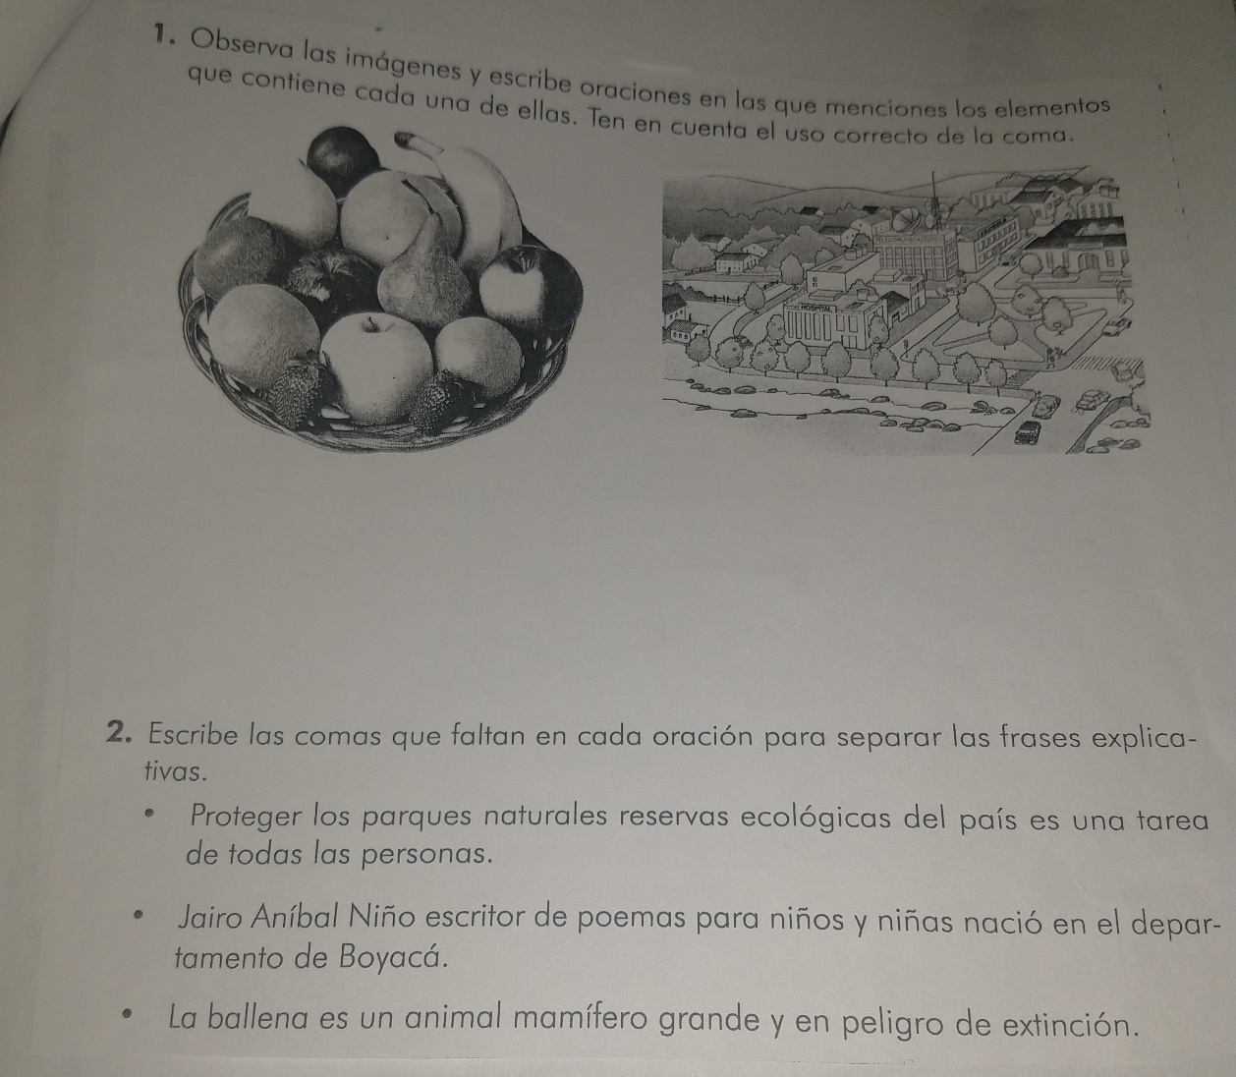

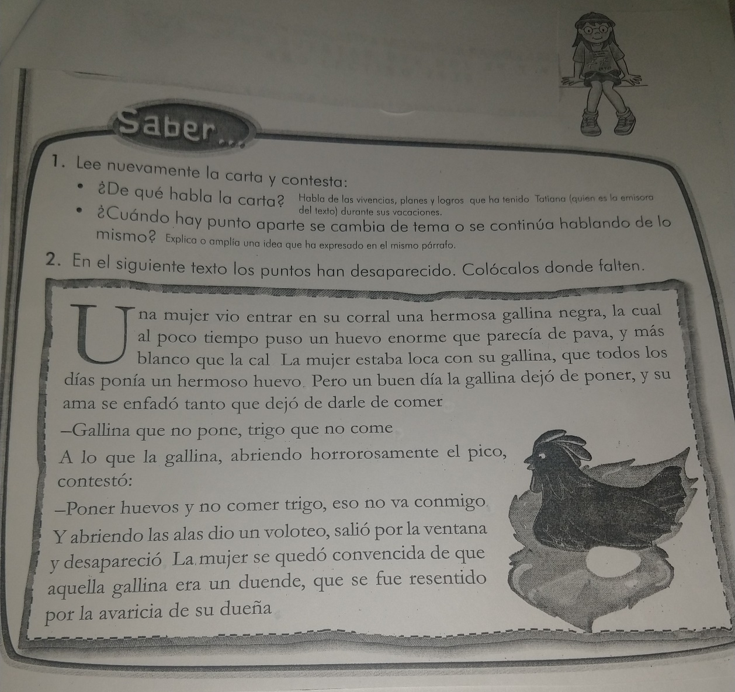

INSTITUCIÓN EDUCATIVA MONSEÑOR RAMÓN ARCILA

SEDE PUERTAS DEL SOL IV Y V

AÑO LECTIVO 2020

DOCENTE: PAOLA ANDREA CARABALÍ ZAMORANO GRADO: 3
TALLER SEMANAS DE RECESO I PERIODO, ESPAÑOL
Cali, 18 de Marzo /2020

NOMBRE__________________________________________________

TALLER N° 1
1.Ingresa a la página de internet,en el link https://www.youtube.com/watch?v=pOeywoajuP8 y escucha el video.
2. Teniendo en cuenta el video, escribe en el cuaderno que son y cuales son las clases de sustantivos que hay.
3.Desarrolla la actividad completando los espacios.
4. Realiza la actividad 1 y 2.
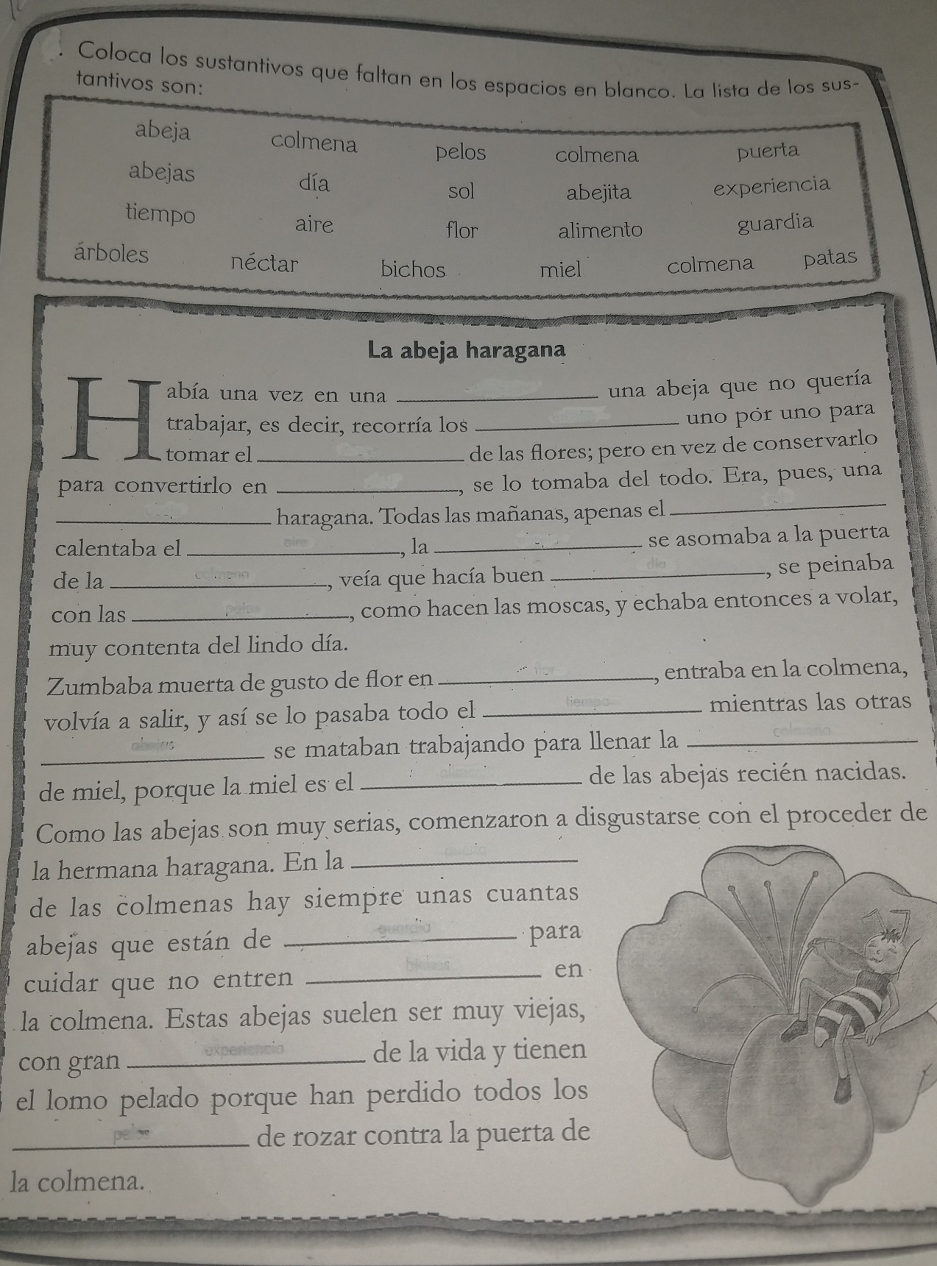
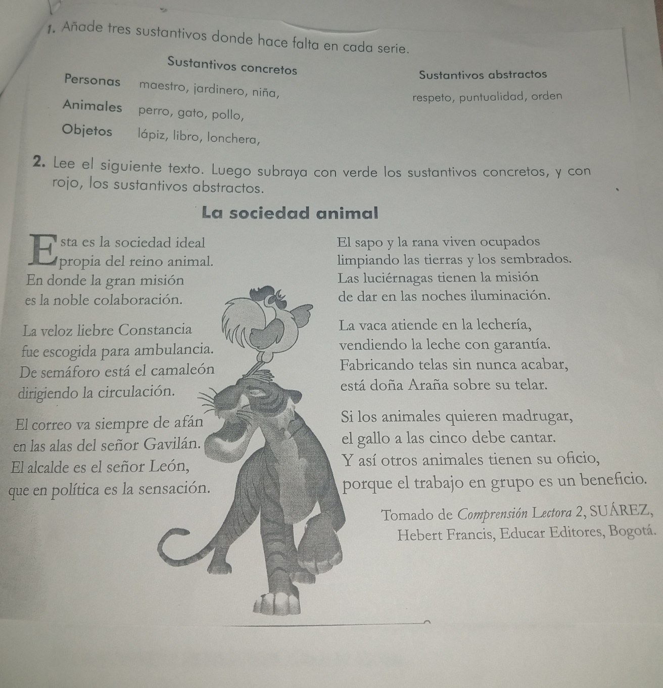

INSTITUCIÓN EDUCATIVA MONSEÑOR RAMÓN ARCILA

SEDE PUERTAS DEL SOL IV Y V

AÑO LECTIVO 2020

DOCENTE: PAOLA ANDREA CARABALÍ ZAMORANO GRADO: 3
TALLER SEMANAS DE RECESO I PERIODO, ESPAÑOL
Cali, 18 de Marzo /2020

NOMBRE__________________________________________________

TALLER N°2
1.Ingresar a la página de internet,link
www.google.com/search?client=firefox-b-d-&q=elementos+dela+comunicacion y escuchar el video.
2 . Ingresar al link http://www.unprofesor.com/lengua-española/cuales-son-los-elementos-de-la-comunicacion
3.Escribir en el cuaderno cuáles son los elementos de la comunicación y la función que cumple cada uno.
4. Desarrollar las actividades a y b.
a. Une con flechas cada elemento de la comunicación con su definición:
Receptor El tipo de lenguaje que se utiliza en la comunicación.
Canal Persona o personas que reciben el mensaje.
Emisor La información que se transmite el Mensaje.
Mensaje El medio por el que circula el mensaje.
Código Quien transmite la información.

b.Identifica los elementos de la comunicación en la siguiente oración:
Diana se levanta y da los buenos días a su abuela.
Emisor: ____________________
Receptor: __________________
Mensaje: ___________________
Código: ___________________
Canal: ___________________

INSTITUCIÓN EDUCATIVA MONSEÑOR RAMÓN ARCILA

SEDE PUERTAS DEL SOL IV Y V

AÑO LECTIVO 2020

DOCENTE: PAOLA ANDREA CARABALÍ ZAMORANO GRADO: 3
TALLER SEMANAS DE RECESO I PERIODO, RELIGIÓN
Cali, 18 de Marzo /2020

NOMBRE________________________________________________

- Realiza la lectura del texto “Historia de por qué no todos somos iguales” y pega la hoja en el cuaderno.
- Responde las preguntas de la 1 a la 4 .
